Họ tên: Trần Thị Ngọc Huyền
MSSV: 1150080138
Lớp: 11CNPM2
Môi trường: VMware Workstation 17.5; Kali Linux 2026 (phiên bản chi tiết: [ĐIỀN]); Metasploitable 2; Windows 11
Phiên bản VMware: 17.5 | Kali Linux: 2026 (kiểm tra bản 2026.x) | Nmap:
Video thực hành: https://youtu.be/aiR0jurXMx0

1. Mục tiêu và phạm vi
Bài thực hành sử dụng Nmap để phát hiện host, khảo sát trạng thái cổng TCP/UDP, nhận diện dịch vụ và hệ điều hành, thử nghiệm NSE và xuất hồ sơ bằng chứng. Mọi thao tác quét chỉ thực hiện trên các máy ảo thuộc mạng Host-only do sinh viên quản lý.

2. Chuẩn bị môi trường VMware

2.1. Tạo hai máy ảo
Trên Windows, mở VMware Workstation. Tải Kali Linux bản VMware dựng sẵn từ kali.org/get-kali và Metasploitable 2 từ SourceForge. Giải nén Kali rồi chọn File → Open → tệp .vmx. Với Metasploitable 2, chọn File → New Virtual Machine → I will install the operating system later → Linux, tạo VM rồi vào VM Settings → Hard Disk → Remove ổ trống → Add → Hard Disk → Use an existing virtual disk → chọn tệp .vmdk.

2.2. Cấu hình Host-only
Vào Edit → Virtual Network Editor, xác nhận VMnet1 là Host-only và ghi subnet thực tế. Khi hai VM đang tắt, vào VM → Settings → Network Adapter; chọn Host-only hoặc Custom → VMnet1 (đã xác nhận Host-only) cho cả Kali và Metasploitable 2. Không bật NAT/Bridged trên Metasploitable 2. Tạo snapshot Before-LAB4.
VMware: Workstation 17.5; Kali Linux: 2026 (bản 2026.x: [ĐIỀN]); VMnet1 subnet: [ĐIỀN]; Subnet mask: [ĐIỀN]

3. Kiểm tra IP và kết nối

3.1. Kali
Bật Kali, đăng nhập, mở Terminal. Tự gõ lệnh dưới đây; ghi địa chỉ IPv4 của interface Host-only.
ip -br addr
IP Kali: Interface:
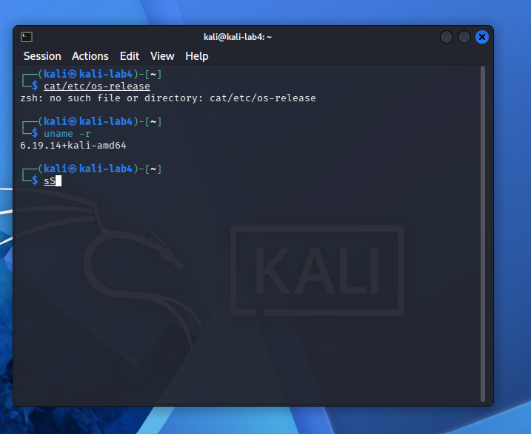
Yêu cầu: Hiện lệnh ip -br addr, tên interface và IP Kali.

3.2. Metasploitable 2
Bật Metasploitable 2, đăng nhập theo thông tin của bản lab; trong terminal chạy lệnh để xem IP.
ifconfig
IP Metasploitable 2: [ĐIỀN]
📷 DÁN ẢNH: H2_Metasploitable_IP.png
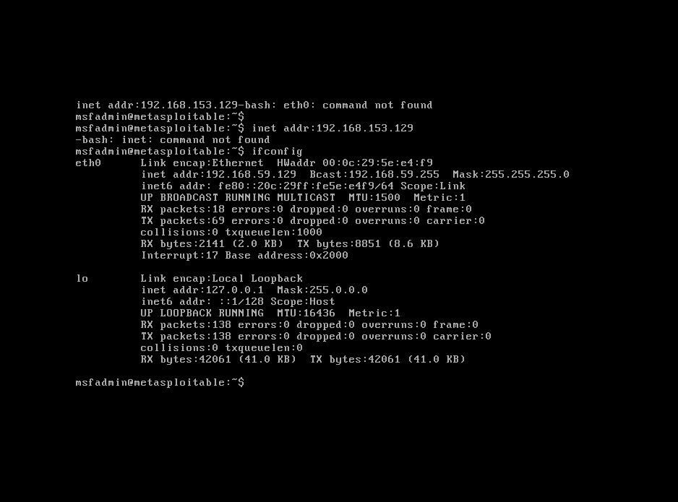Yêu cầu: Hiện lệnh ifconfig và IP máy đích.

3.3. Ping
Trên Kali, thay IP_MUC_TIEU bằng IP Metasploitable 2 thật. Nếu ping thất bại, kiểm tra hai VM có cùng VMnet1, subnet, DHCP và máy đích đã bật hay chưa.
ping -c 4 IP_MUC_TIEU
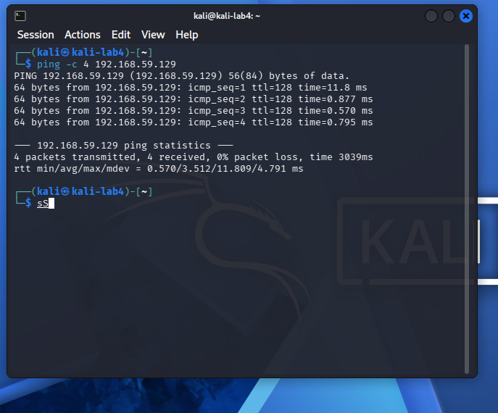
Kết quả ping: [ĐIỀN số gói gửi/nhận và nhận xét]

4. Host Discovery
Dùng subnet Host-only thực tế thay SUBNET_LAB; đối chiếu host phát hiện được với các VM đang bật.
nmap -sn SUBNET_LAB
Số host phát hiện: [ĐIỀN]. Các IP: [ĐIỀN]. Nhận xét: [ĐIỀN theo output].
📷 DÁN ẢNH: H3_HostDiscovery.png
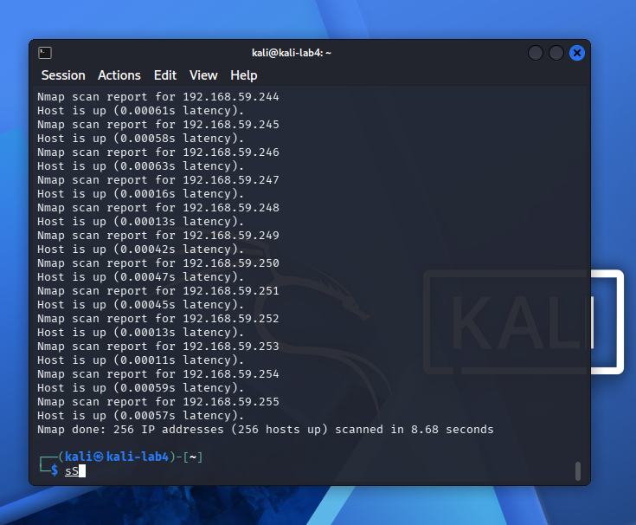
Yêu cầu: Lệnh -sn và danh sách Host is up.

5. Quét TCP
Chạy từng lệnh trên Kali; thay IP_MUC_TIEU bằng IP máy đích thật. Chờ lệnh trước hoàn thành rồi mới chạy lệnh sau.

TCP Connect
nmap -sT IP_MUC_TIEU
Kết quả cổng/trạng thái: [ĐIỀN]. Thời gian: [ĐIỀN].
📷 DÁN ẢNH: TCP_Connect.png
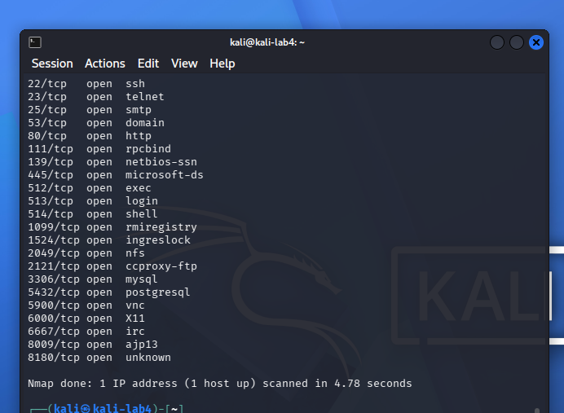
Yêu cầu: Ảnh kết quả TCP Connect thực tế.

SYN
sudo nmap -sS IP_MUC_TIEU
Kết quả cổng/trạng thái: [ĐIỀN]. Thời gian: [ĐIỀN].
📷 DÁN ẢNH: H4_TCP_Scan.png
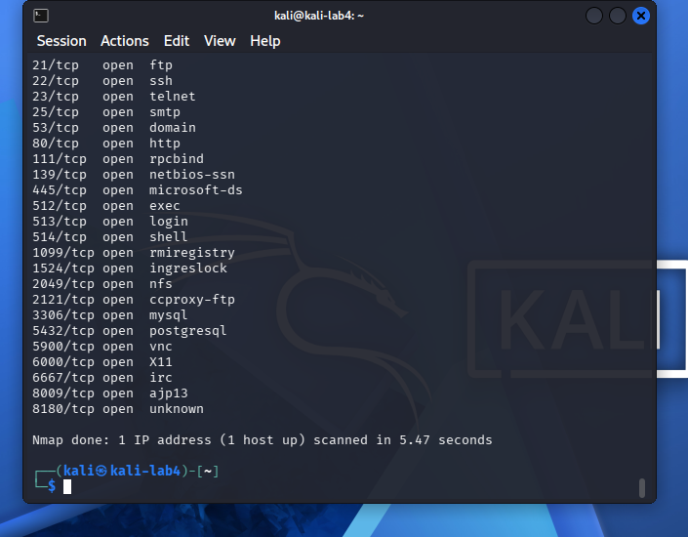
Yêu cầu: Ảnh kết quả SYN thực tế.

FIN
sudo nmap -sF IP_MUC_TIEU
Kết quả cổng/trạng thái: [ĐIỀN]. Thời gian: [ĐIỀN].
📷 DÁN ẢNH: FIN.png
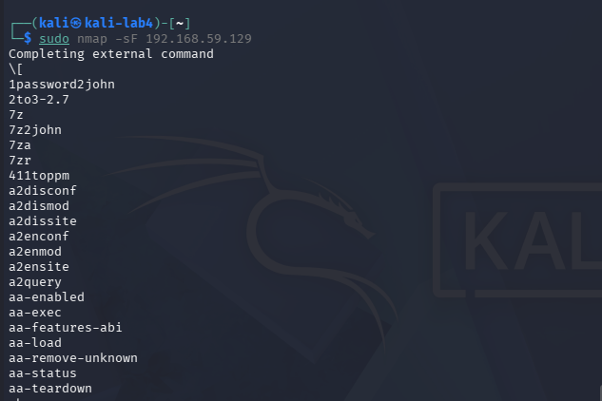
Yêu cầu: Ảnh kết quả FIN thực tế.

Xmas
sudo nmap -sX IP_MUC_TIEU
Kết quả cổng/trạng thái: [ĐIỀN]. Thời gian: [ĐIỀN].
📷 DÁN ẢNH: Xmas.png
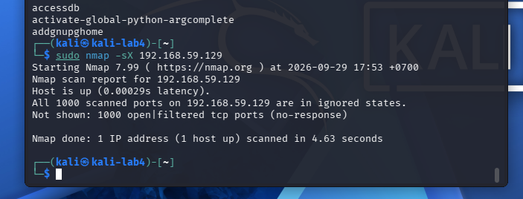
Yêu cầu: Ảnh kết quả Xmas thực tế.

NULL
sudo nmap -sN IP_MUC_TIEU
Kết quả cổng/trạng thái: [ĐIỀN]. Thời gian: [ĐIỀN].
📷 DÁN ẢNH: NULL.png
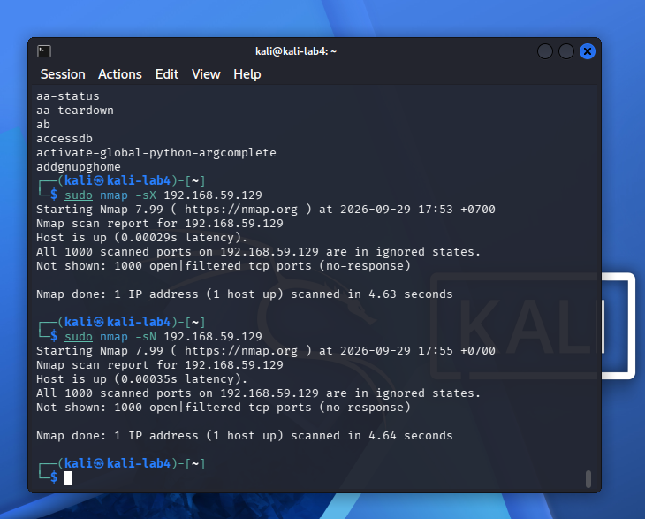
Yêu cầu: Ảnh kết quả NULL thực tế.

ACK
sudo nmap -sA IP_MUC_TIEU
Kết quả cổng/trạng thái: [ĐIỀN]. Thời gian: [ĐIỀN].
📷 DÁN ẢNH: ACK.png
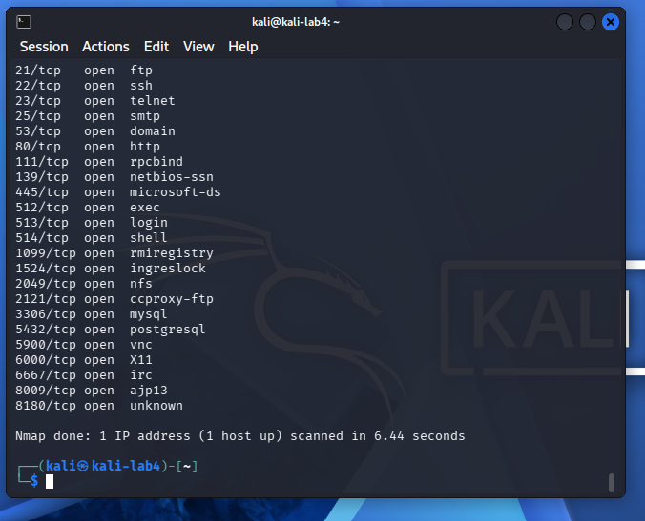Yêu cầu: Ảnh kết quả ACK thực tế.
Phân tích đã viết sẵn: TCP Connect hoàn tất bắt tay TCP; SYN sử dụng gói SYN và quan sát phản hồi. FIN/Xmas/NULL có thể trả về open|filtered do không có phản hồi phân biệt rõ; ACK chủ yếu hỗ trợ nhận biết filtered/unfiltered, không xác nhận trực tiếp cổng mở. Đối chiếu với kết quả thực tế của bạn.

6. UDP và nhận diện dịch vụ/hệ điều hành

6.1. UDP
sudo nmap -sU --top-ports 20 IP_MUC_TIEU
Nhận xét: UDP không có bắt tay như TCP, nên open|filtered có thể xuất hiện khi không nhận phản hồi. Kết quả thật: [ĐIỀN].
📷 DÁN ẢNH: UDP_Scan.png
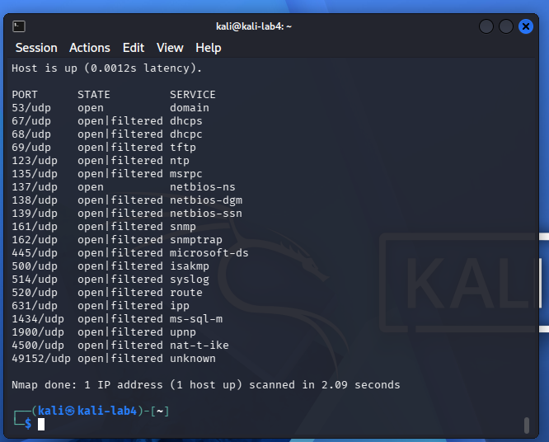Yêu cầu: Kết quả 20 cổng UDP.

6.2. Phiên bản dịch vụ
nmap -sV IP_MUC_TIEU
Dịch vụ và phiên bản quan sát được: [ĐIỀN].
📷 DÁN ẢNH: H5_ServiceDetection.png
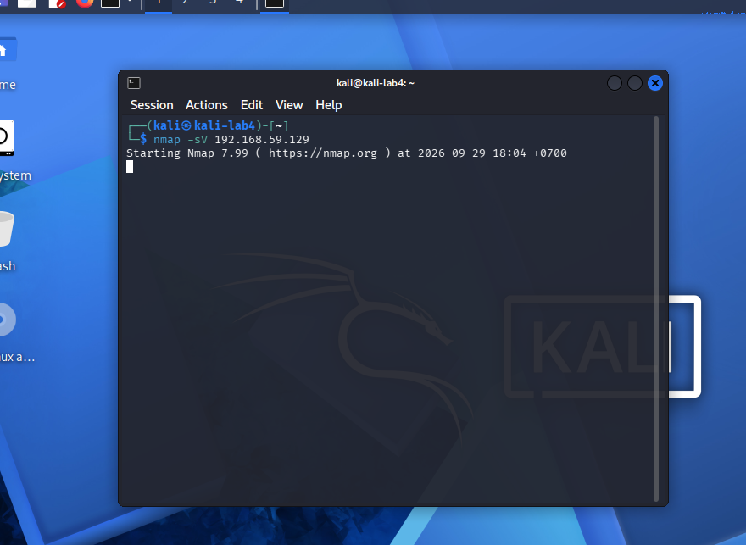
Yêu cầu: PORT / STATE / SERVICE / VERSION.

6.3. Hệ điều hành và quét tổng hợp
sudo nmap -O IP_MUC_TIEU
sudo nmap -A IP_MUC_TIEU
OS suy đoán: [ĐIỀN]. Phân tích: -O là nhận diện hệ điều hành dựa trên dấu vân tay mạng; -A kết hợp nhiều kỹ thuật và có thể tạo nhiều lưu lượng hơn.
📷 DÁN ẢNH: H6_OSDetection.png
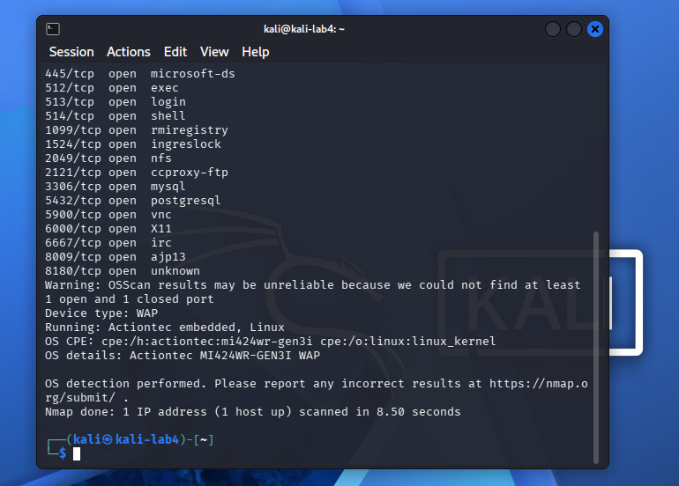Yêu cầu: Kết quả -O hoặc -A.

7. NSE: kiểm tra SMB
nmap -p 445 IP_MUC_TIEU
nmap -p 445 --script smb-os-discovery IP_MUC_TIEU
nmap -p 445 --script smb-vuln-ms17-010 IP_MUC_TIEU
Kết quả script: [ĐIỀN]. Chỉ ghi VULNERABLE nếu output thực sự xác nhận; timeout/lỗi không chứng minh hệ thống đã vá.
📷 DÁN ẢNH: H7_NSE.png
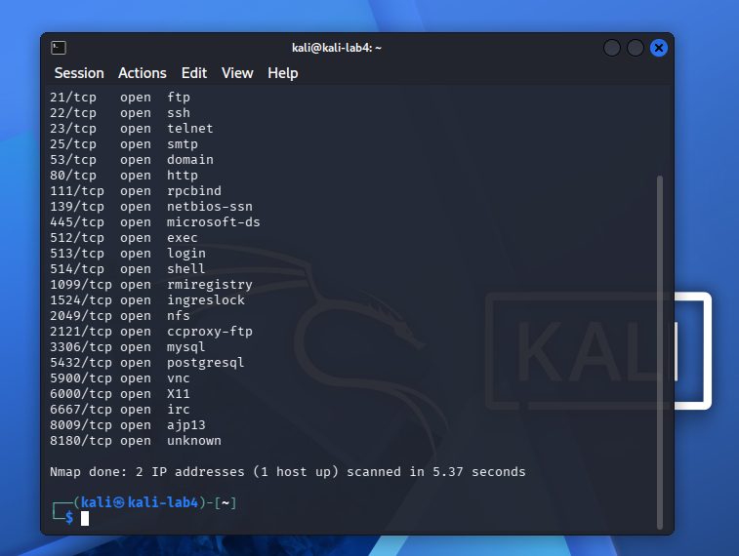
Yêu cầu: Kết quả script NSE thực tế.

8. Xuất kết quả và hồ sơ bằng chứng
Tạo thư mục trên Kali và xuất dữ liệu. Các lệnh sau là ví dụ cấu trúc; thay IP_MUC_TIEU.
mkdir -p ~/LAB4/outputs && cd ~/LAB4/outputs
nmap -sV -oN services.txt IP_MUC_TIEU
nmap -sV -oX services.xml IP_MUC_TIEU
nmap -p 445 -oG smb.txt IP_MUC_TIEU
grep "445/open" smb.txt
xsltproc services.xml -o services.html
ls -lh
Các tệp đã tạo: [ĐIỀN theo danh sách thực tế]. Nếu xsltproc chưa cài, ghi nhận lỗi và cài công cụ khi được phép.
📷 DÁN ẢNH: H8_OutputFiles.png
[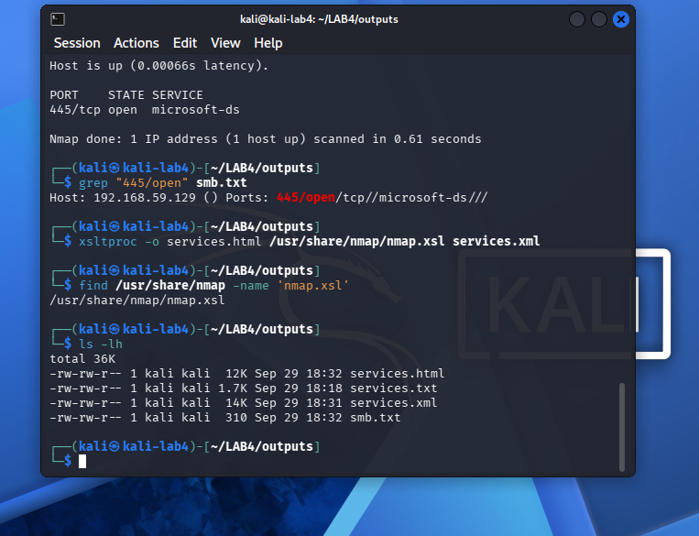Yêu cầu: Danh sách các file đầu ra có thật trong ~/LAB4/outputs.

9. Before / After Hardening
Dùng Windows VM riêng do bạn quản lý trong Host-only. Ghi IP Windows VM; quét trước khi thay đổi, sau đó dừng một dịch vụ thử nghiệm hoặc điều chỉnh firewall phù hợp và quét lại bằng đúng lệnh cũ.
nmap -sV -oN before.txt IP_WINDOWS_VM
nmap -sV -oN after.txt IP_WINDOWS_VM
IP Windows VM: [ĐIỀN]. Dịch vụ/quy tắc thay đổi: [ĐIỀN]. Khác biệt trước/sau: [ĐIỀN]. Không ghi nhận thay đổi nếu kết quả thực tế không có.
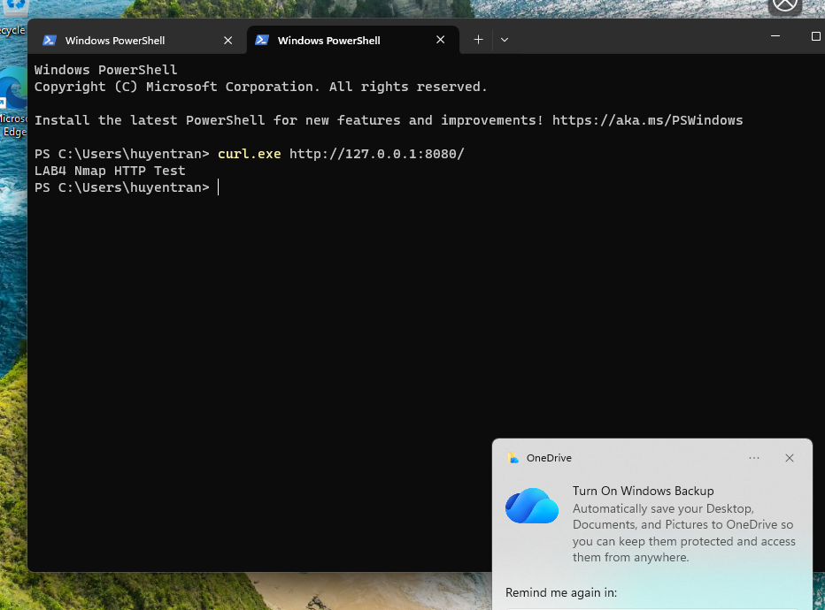
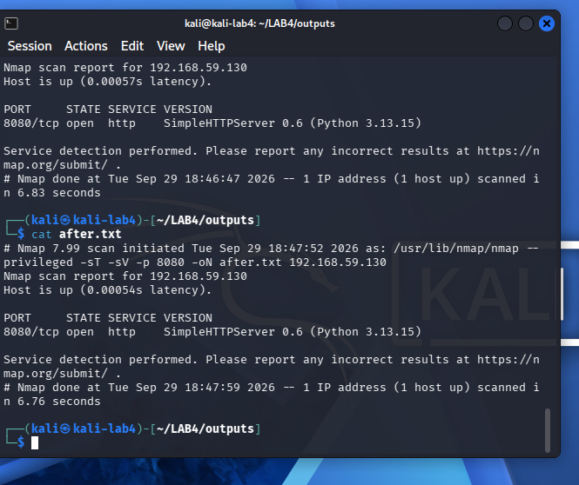
Lỗi 1: [ĐIỀN]. Nguyên nhân: [ĐIỀN]. Cách khắc phục: [ĐIỀN]. Kết quả kiểm tra lại: [ĐIỀN].
Lỗi 2 (nếu có): [ĐIỀN].

11. Kết luận
Bài thực hành minh họa quá trình phát hiện host, phân loại trạng thái cổng, nhận diện dịch vụ/hệ điều hành, sử dụng NSE và quản lý bằng chứng. Các kết luận về cổng, dịch vụ và mức độ an toàn chỉ được rút ra từ kết quả quét thực tế. Kết quả tổng thể: [PASS/FAIL SAU KHI HOÀN THÀNH].

12. Kiểm tra nộp bài
☐ Báo cáo Word có phiên bản môi trường, video nếu yêu cầu và ảnh thực tế.
☐ README.md có thông tin sinh viên, môi trường, các tình huống, PASS/FAIL và lỗi khắc phục.
☐ Evidence và outputs đã kiểm tra, loại bỏ thông tin nhạy cảm.
☐ evidence_sha256.csv được tạo sau khi làm sạch file.
☐ Repository LAB_AT_BMHTTT/Public có LAB4 ngang cấp với LAB3.
☐ Kiểm tra repository bằng cửa sổ ẩn danh rồi nộp URL trên Google Classroom.

